**โครงการพัฒนาพื้นที่ลุ่มน้ำปากพนัง อันเนื่องมาจากพระราชดำริ จังหวัดนครศรีธรรมราช**

**ความเป็นมา**

ในอดีตของลุ่มน้ำปากพนังแห่งนี้เคยเป็นพื้นที่มีความอุดมสมบูรณ์ ประชาชนส่วนใหญ่ประกอบอาชีพเพาะปลูกมีการทำนามากที่สุดโดยอาศัยน้ำจากแม่น้ำปากพนัง ซึ่งเป็นแม่น้ำสายสำคัญของลุ่มน้ำปากพนัง จึงเป็นแหล่งปลูกข้าวของภาคใต้ รวมทั้งเป็นศูนย์กลางแห่งความเจริญรุ่งเรืองทุกๆ ด้าน จนเป็นที่รู้จักของผู้คนอย่างกว้างขวางในนาม “เมืองแห่งอู่ข้าว อู่น้ำ”

ปัจจุบันเนื่องจากเวลาผ่านไป “ลุ่มน้ำปากพนัง” ที่เคยอุดมสมบูรณ์กลับมีปัญหาหลายประการเกิดขึ้น ด้วยสาเหตุจากสภาพแวดล้อมที่เปลี่ยนไป จำนวนประชากรที่เพิ่มขึ้นแต่ป่าไม้ ต้นน้ำ ลำธาร ที่ลดจำนวนลงอย่างรวดเร็ว ทำให้ปริมาณน้ำจืดที่เคยดูดซับไว้ทยอยลงในแม่น้ำปากพนัง และลำน้ำสาขาในช่วงฤดูแล้ง และเนื่องจากลักษณะของแม่น้ำปากพนังมีระดับท้องน้ำอยู่ต่ำกว่าระดับน้ำทะเลและมีความลาดชันน้อย เมื่อน้ำจืดทางด้านต้นน้ำมีปริมาณน้อยทำให้น้ำเค็มสามารถรุกล้ำเข้าไปในแม่น้ำปากพนังและลำน้ำสาขาเป็นระยะทางเกือบ 100 กม. นอกจากนี้พื้นที่ตอนใต้ของลุ่มน้ำปากพนังยังมีพรุควนเคร็ง ซึ่งเป็นพื้นที่ลุ่มขนาดใหญ่ประมาณ 200,000 ไร่ มีน้ำท่วมขังตลอดปี มีสารไพไรท์อยู่ในชั้นดิน ทำให้ดินมีสภาพเป็นกรดและปัญหาน้ำเปรี้ยว ราษฎรไม่สามารถใช้ประโยชน์เพื่อการเกษตรได้ รวมทั้งน้ำเน่าเสียจากการทำนากุ้งได้ไหลลงในลำน้ำต่างๆ จนไม่สามารถนำไปใช้เพื่อการเพาะปลูกได้ กลายเป็นปัญหาที่ขัดแย้งระหว่างชาวนาข้าวและชาวนากุ้งอีกด้วย ปัญหาอุทกภัยที่เกิดขึ้นในช่วงฤดูฝน เนื่องจากมีปริมาณฝนตกมากๆ แต่พื้นที่ลุ่มน้ำเป็นพื้นที่ลุ่มราบแบนมีความลาดชันน้อย ประกอบกับภาวะอุทกภัยมักจะเกิดในช่วงน้ำทะเลหนุนสูง ทำให้ระบายน้ำออกสู่ทะเลได้ยาก สภาพน้ำท่วมจึงทำความเสียหายให้แก่พื้นที่เพาะปลูกและพื้นที่ชุมชนเมืองเป็นบริเวณกว้าง น้ำจืดขาดแคลน-น้ำเค็ม-น้ำเปรี้ยวและน้ำเสีย จึงเป็นปัญหาที่ชาวลุ่มน้ำปากพนังต้องเผชิญอยู่ในปัจจุบัน เป็นสาเหตุให้การประกอบอาชีพเกษตรกรรมโดยเฉพาะการทำนาได้รับความเสียหาย ผลผลิตตกต่ำ ราษฎรมีฐานะยากจน ปัญหาเหล่านี้จำเป็นอย่างยิ่งจะต้องรีบดำเนินการแก้ไข และการพัฒนาพื้นที่ลุ่มน้ำปากพนังตามแนวพระราชดำริ จะเป็นหนทางหนึ่งที่จะช่วยพลิกฟื้นความอุดมสมบูรณ์ให้กลับคืนสู่ลุ่มน้ำปากพนังดังเช่นในอดีตที่ผ่านมาได้

พระบาทสมเด็จพระเจ้าอยู่หัว ได้พระราชทานพระราชดำริเกี่ยวกับการแก้ไขปัญหาและการพัฒนาพื้นที่ลุ่มน้ำปากพนัง เพื่อช่วยเหลือราษฎรหลายครั้ง ครั้งแรกเมื่อวันที่ 24 ธันวาคม 2531 หลังจากเกิดน้ำท่วมใหญ่เมื่อเดือนพฤศจิกายน ให้ทุกหน่วยงานที่เกี่ยวข้องเข้าดำเนินการช่วยเหลือพัฒนาพื้นที่ลุ่มน้ำปากพนังนี้ เริ่มด้วยการปรับปรุงคลองระบายน้ำต่างๆ ตลอดจนขุดคลองขึ้นใหม่ เพื่อระบายน้ำในแม่น้ำปากพนังลงสู่ทะเลให้เร็วขึ้น รวมทั้งการสร้างประตูระบายน้ำเพื่อช่วยควบคุมปริมาณและคุณภาพน้ำ การกักเก็บน้ำจืด การแก้ปัญหาดินเปรี้ยว และดินเค็ม การพัฒนาสิ่งแวดล้อม การพัฒนาอาชีพด้านต่างๆ เพื่อช่วยเหลือราษฎรครอบคลุมพื้นที่ลุ่มน้ำปากพนัง

ครั้งต่อมาเมื่อวันที่ 9 และ 11 ตุลาคม 2535 ณ สถานีสูบน้ำบ้านโคกกูแว ตำบลพร่อน อำเภอตากใบ จังหวัดนราธิวาส และสถานีสูบน้ำบ้านตอหลัง อำเภอตากใบ จังหวัดนราธิวาส พระบาทสมเด็จพระเจ้าอยู่หัวได้พระราชทานพระราชดำริให้กรมชลประทานพิจารณาก่อสร้างประตูระบายน้ำปากพนัง ที่อำเภอปากพนัง จังหวัดนครศรีธรรมราช เพื่อป้องกันน้ำเค็มรุกล้ำและเก็บกักน้ำจืด พร้อมกับการก่อสร้างระบบคลองระบายน้ำเพื่อบรรเทาปัญหาน้ำท่วมและระบบกระจายน้ำเพื่อการเพาะปลูกในพื้นที่ลุ่มน้ำปากพนัง

ครั้งสำคัญที่สุด เมื่อวันที่ 2 ตุลาคม 2536 ได้พระราชทานพระบรมราชวโรกาสให้คณะกรรมการบริหารโครงการพัฒนาพื้นที่ลุ่มน้ำปากพนัง อันเนื่องมาจากพระราชดำริ เข้าเฝ้าฯ ณ พระตำหนักทักษิณราชนิเวศน์ ได้พระราชทานพระราชดำริเพิ่มเติมว่า “ทำประตูน้ำที่ปากแม่น้ำห่างจากอำเภอปากพนังประมาณ 3 กิโลเมตร ก็พิจารณาว่าจะแก้ปัญหาทั้งหมดซึ่งหมายความว่าเป็นกุญแจสำคัญของโครงการฯ จะแก้ไขปัญหาตั้งแต่น้ำแล้ง น้ำท่วม น้ำเค็ม และสามารถที่จะให้ประชาชนมีน้ำบริโภคและน้ำทำการเกษตร แม้ว่าประตูน้ำอันเดียวนี้ จะไม่แก้ไขปัญหาทั้งหมด ซึ่งจะต้องสร้างหรือทำโครงการต่อเนื่องหากแต่ว่าเป็นจุดเริ่มต้นของการแก้ไขปัญหาทั้งหมด จากอันนี้จะทำอะไรๆ ได้ทุกอย่างและแยกออกมาเป็นโครงการฯ”พระองค์ท่านได้พระราชทานพระราชดำริ โดยสรุป ดังนี้

1) ให้เร่งดำเนินการก่อสร้างประตูระบายน้ำปากพนัง เพราะเป็นจุดเริ่มต้น และเป็นงานหลักในการแก้ไขปัญหาการขาดแคลนน้ำจืด

2) ให้แก้ไขปัญหาน้ำท่วมในพื้นที่ทำกินของราษฎร ควรดำเนินการดังนี้

- ขุดคลองระบายน้ำฉุกเฉินพร้อมก่อสร้างอาคารควบคุมปากคลอง เพื่อการระบายน้ำจากแม่น้ำปากพนังออกทะเลที่บริเวณหน้าประตูน้ำปากพนัง กรณีเกิดอุทกภัย

- ขุดขยายคลองท่าพญา พร้อมก่อสร้างประตูระบายน้ำริมทะเล เพื่อการระบายน้ำออกอีกทางหนึ่ง

- ขุดลอกคลองบ้านกลาง คลองปากพนัง คลองหน้าโกฏิ พร้อมก่อสร้างประตูระบายน้ำคลองปากพนังและประตูระบายน้ำคลองหน้าโกฏิ เพื่อช่วยการระบายน้ำลงทะเลให้เร็วขึ้น

- ขุดคลองระบายน้ำชะอวดแพรกเมือง พร้อมก่อสร้างประตูระบายน้ำออกจากพื้นที่โครงการฯ ลงสู่ทะเลกรณีเกิดอุทกภัย

3) กำหนดแนวเขตให้ชัดเจนและเหมาะสม เพื่อแยกพื้นที่น้ำจืดและพื้นที่น้ำเค็มออกจากกันให้แน่นอน โดยกำหนดให้ทิศตะวันออกของคลองปากพนัง (คลองหัวไทร) เป็นพื้นที่น้ำเค็ม โดยมอบให้ กรมประมง พัฒนาจัดระบบชลประทานน้ำเค็ม ทั้งนี้กรมชลประทาน กับกรมประมง ตลอดจนผู้เกี่ยวข้องร่วมกันพิจารณาหาแนว เขตที่เหมาะสมที่สุด

4) พื้นที่ทางทิศตะวันตกของลุ่มน้ำปากพนังเป็นเทือกเขาสูง ให้พิจารณาวางโครงการและก่อสร้างอ่างเก็บน้ำ หรือฝายทดน้ำ เพื่อช่วยเหลือพื้นที่การเกษตร เพื่อการอุปโภคบริโภค และช่วยบรรเทา อุทกภัยในพื้นที่ตอนล่าง

5) ให้พิจารณาก่อสร้างคลองลัดเชื่อมระหว่างแม่น้ำปากพนังด้านท้ายประตูระบายน้ำอุทกวิภาชประสิทธิ และท้ายประตูระบายน้ำฉุกเฉิน เพื่อลดระดับยอดคลื่นเรโซแนนของน้ำ

6) ควรจัดตั้งศูนย์ศึกษาเฉพาะกิจที่บริเวณประตูระบายน้ำหน้าโกฏิ ในพื้นที่ของกรมประมงเพื่อทำการทดลองศึกษาและวิจัยด้านการประมงแบบครบวงจร

7) ควรพิจารณาเกี่ยวกับระบบระบายน้ำเสียจากนากุ้ง และน้ำเปรี้ยวจากพรุ รวมทั้งระบบบำบัดน้ำเสียจากชุมชน เช่น เขตชุมชนอำเภอเชียรใหญ่ และอำเภอชะอวด เพื่อให้น้ำจืดที่กักเก็บไว้ในลำคลองต่างๆ ในเขตลุ่มน้ำ สามารถนำมาใช้ในการอุปโภคบริโภคได้อย่างสมบูรณ์

**วัตถุประสงค์**

1) เพื่อเพิ่มศักยภาพของทรัพยากรดินให้สามารถเพิ่มผลผลิตภาคเกษตรกรรมและมีการใช้ประโยชน์ที่ดินอย่างยั่งยืน โดยเน้นการอนุรักษ์ดินและน้ำ และการปรับปรุงบำรุงดิน

2) เพื่อเผยแพร่และถ่ายทอดเทคโนโลยีการพัฒนาที่ดินให้แก่เกษตรกร และชุมชนแบบมีส่วนร่วมรับผิดชอบในการพัฒนาและแก้ไขปัญหาทรัพยากรที่ดิน

**เป้าหมาย**

1) ฟื้นฟูและปรับปรุงพื้นที่ที่ผ่านการเลี้ยงกุ้งกุลาดำ ให้สามารถนำกลับมาใช้ประโยชน์ทางการเกษตร ด้านการปลูกพืชเศรษฐกิจได้อย่างมีประสิทธิภาพและมีความยั่งยืนไม่กระทบต่อสิ่งแวดล้อม

2) เป็นต้นแบบในการเปลี่ยนแปลงการใช้ประโยชน์ที่ดิน จากการทำนากุ้งมาทำการเกษตรแบบผสมผสานหรือการทำนาข้าวอันจะสร้างรายได้ที่มั่นคงและต่อเนื่อง

3) ปรับปรุงและฟื้นฟูพื้นที่นาร้างให้สามารถนำกลับมาใช้ประโยชน์ได้ดังเดิม การปลูกหญ้าแฝกจะช่วยในการอนุรักษ์ดินและน้ำ และสิ่งแวดล้อม ซึ่งเป็นรากฐานของการเกษตรแบบยั่งยืน

4) แก้ไขปัญหาดินเปรี้ยว เพื่อการปลูกพืชของเกษตรกรให้มีผลผลิตและรายได้ที่เพิ่มขึ้นอย่างต่อเนื่อง

**ระยะเวลาดำเนินการ** เริ่มปี พ.ศ. 2538 ถึง ปัจจุบัน

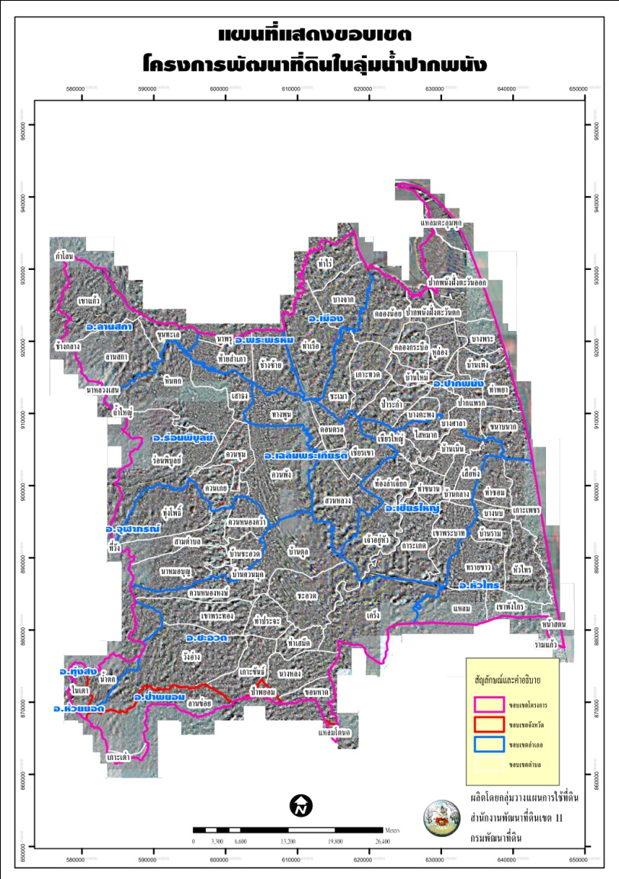**พื้นที่ดำเนินงาน**

ครอบคลุมพื้นที่จังหวัดนครศรีธรรมราช รวม 11 อำเภอ ได้แก่

1. พื้นที่ทั้งหมดของอำเภอปากพนัง

2. อำเภอเชียรใหญ่

3. อำเภอร่อนพิบูลย์

4. อำเภอจุฬาภรณ์

5. อำเภอชะอวด

6. อำเภอหัวไทร

7. อำเภอพระพรหม

8. อำเภอเฉลิมพระเกียรติ

9. พื้นที่บางส่วนของอำเภอลานสกา

10. อำเภอทุ่งสง

11. อำเภอเมืองนครศรีธรรมราช

ครอบคลุมพื้นที่จังหวัดพัทลุง 1 อำเภอ ได้แก่ พื้นที่บางส่วนของอำเภอป่าพะยอม

ครอบคลุมพื้นที่จังหวัดตรัง 1 อำเภอ ได้แก่ พื้นที่บางส่วนของอำเภอห้วยยอด

**ขั้นตอนการดำเนินงาน**

ทุกหน่วยงานของกระทรวงเกษตรและสหกรณ์ ร่วมเป็นอนุกรรมการในการพัฒนาการเกษตรในพื้นที่ลุ่มน้ำปากพนัง โดยมีปลัดกระทรวงเกษตรและสหกรณ์ เป็นประธาน

นโยบายหลักในการดำเนินงาน สรุปได้ดังนี้

1. ปรับปรุงการผลิตข้าวให้มีผลผลิตสูงทั้งปริมาณและคุณภาพ

2. ส่งเสริมให้มีการทำการเกษตรผสมผสาน โดยเน้นเพื่อให้มีการพัฒนาการเกษตรแบบยั่งยืน

3. กำหนดการทำนากุ้งให้มีขอบเขตที่ชัดเจน และมีการพัฒนาระบบการเลี้ยงกุ้งให้เป็นแบบยั่งยืน พร้อมทั้งฟื้นฟูสภาพแวดล้อมที่เคยได้รับผลเสียจากบ่อกุ้ง

4. อนุรักษ์ป่า ตลอดจนดินและน้ำ พร้อมกับฟื้นฟูธรรมชาติและสิ่งแวดล้อมที่เสื่อมโทรมให้มีสภาพที่ดี

5. การพัฒนาองค์การจัดการด้านการเกษตร ได้แก่ การร่วมกันจัดตั้งสหกรณ์ตามแนวพระราชดำริร่วมกันพัฒนาอาชีพการแปรรูปผลผลิต และการจัดการผลผลิตอย่างมีประสิทธิภาพ รวมทั้งการปรับระบบบริหารจัดการเพื่อเปิดโอกาสให้เกษตรกร องค์การเกษตรกร องค์การพัฒนาเอกชน หน่วยงานต่างๆ เข้ามามีส่วนร่วมในการพัฒนามากขึ้น

**ประโยชน์ที่ได้รับ**

1) ทรัพยากรดินสามารถเพิ่มผลผลิตภาคเกษตรกรรมและมีการใช้ประโยชน์ที่ดินอย่างยั่งยืน ด้วยการอนุรักษ์ดินและน้ำ และการปรับปรุงบำรุงดิน

2) เกษตรกรและชุมชนมีส่วนร่วมรับผิดชอบในการพัฒนาและแก้ไขปัญหาทรัพยากรที่ดิน

**หน่วยงานรับผิดชอบ**

หน่วยงานหลัก กรมชลประทาน

หน่วยงานสนับสนุน สถานีพัฒนาที่ดินนครศรีธรรมราช สำนักงานพัฒนาที่ดินเขต 11 กรมพัฒนาที่ดิน

กระทรวงทรัพยากรธรรมชาติและสิ่งแวดล้อม

สำนักงานเกษตรและสหกรณ์

กรมส่งเสริมการเกษตร

กรมส่งเสริมสหกรณ์

กรมวิชาการเกษตร

กรมประมง

กรมปศุสัตว์